Сабақ жоспары

Ұзақ мерзімді жоспарда қарастырылған бөлім:  3.1А Компьютер және  программалар |  | Мектеп: №50
Сабақтың тақырыбы | Программа терезесі
Осы сабақ арқылы жүзеге асатын оқу мақсаттары(оқу бағдарламасына сілтеме) | - енгізу (мысалы, тінтуір, пернетақта) және шығару құрылғыларын (мысалы, монитор мен принтер) ажырату  - компьютерлікпрограммаларқолданушыныңміндеттеріншешуүшінқажетекенінтүсіндіру  - компьютерлікпрограммада меню командаларынқолдану
Сабақтың мақсаттары | Оқушылар ...  - Ақпаратты енгізу және шығару құрылғыларын қайталау;  - Оқушыларды программа терезелерінің негізгі элементтерімен таныстыру;  - Мәзірмен жұмыс жасау дағдасын қалыптастыру;  - Терезелермен манипулциялау дағдыларын үйрену,
Бағалау критерийлері | Оқушылар ...  - компьютердің программаларында мәзір командаларын қолданады;  - ақпаратты шығару және енгізу құрылғыларын ажыратады;  - бастапқы мәзірдегі командаларды іске қосу алгоритмін түсіндіреді.
Тілдік мақсаттар | Оқушылар...  - программа мәзірінің қажеттілігін сипаттайды;  - программа терезелерінің негізгі элементтерін атайды;  - басты мәзірден программаны қалау ашу керек екендігін түсіндіреді Пәндік лексика және терминалогия:  - программа мәзірі, терезе, тақырып жолы, мәзір жолы, жұмыс аумағы, жылжыту жолағы.
Құндылықтар | Кішігірім топта жұмыс істегенде, оқушылар өзара әрекеттесу мен бір-біріне деген құрметті қалыптастырады.
Пәнаралық байланыс | Оқушылар тілдік дағдыларды дамытады, өз ой-өрісін дамытады
АКТ қолдану дағдылары | Интербелсенді тақта
Осыған дейін меңгерілген білім | Оқушылардың белгілі бір файлды ашып, сақтау дағдылары қалыптасқан. Компьютерлік программа мен файл, бумалардың қажеттілігін біледі.

Жоспар
Сабақ кезеңдері мен жоспарланатын уақыт | Жоспар бойынша орындалуы тиіс іс-әрекеттер |  |  | Дереккөздер
Сабақтың басы  1-5 минут | - Ұйымдастыру кезеңі..  Мұғалім оқушыларға тапсырма ұсынады  Тапсырма: Мына нысан 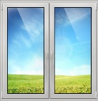 компьютерде неге ұқсас? Жауапты түсіндір.  Оқушылар жауаптардың оптимальды нұсқаларын ұсынады.  Мұғалім мәселе тудырған сұрақтарға жауап беруін сұрайды.  - Программа терезесі қандай элементтерден тұрады?  - Программа терезесінің көлемін қалай өзгертуге болады?  - Программа мәзірі дегеніміз не?  - Мақсатты тұжырымдау Мұғалім оқұшылармен бірігіп сабақтың тақырыбы мен алдарына қоятын мақсатын тұжырымдайды.  Мұғалім оқушыларды оқу мақсатымен таныстырып, дескрипторларды тұжырымдап беруін сұрайды. |  |  | Тақта
Сабақтың ортасы  6-37 минут | 3. Тақырып бойынша когнитивті қызығушылықты қолдау және дамыту .Өткен сабақты жүйелеуге мұғалім «Сұрақтар цилиндрі» әдісін қолданып сұрақтар қояды. Оқушылар өткен сабақтарға сұрақтар құрастырады. Мұғалім оқушыларға құрастырған сұрақтарын цилиндрге салуын ұсынады. Кейін мұғалім сұрақтарды араластырып оқушыларды бір-бірден шақырып сұрақты цилиндрден алуын ұсынады.  - егерде оқушы сұраққа жауап бере алмаса көршісі көмектеседі. 4. Жаңа тақырып. Мұғалім стандартты программаның терезесінің элементтерін көрсетеді. Жаңа терминдермен таныстырады.  Терезенің негізгі элементтері:  - Тақырып жолағында программаның атауы орналасады;  - Жиыру батырмасы Жұмыс үстеліндегі терезені жинап жиырып қоюға ұсынылған, кез-келген уақытта программа терезесін қайта қалпына келтіруге болады;  - Жаймалау батырмасы программа терезесін экран бетіне толық масштабтайды;  - Жабу батырмасы программаның жұмысын аяқтайды.  - Мәзір жолы программалармен жұмыс жасайтын командалардан тұрады;  - Жұмыс аумағы- деректермен орындалатын іс-әрекет орны.  - Жылжыту жолағы жұмыс аумағында орналасқан барлық ақпаратты қарау үшін арналған. Сергіту сәті  Сергіту сәтін өткізу.  Санамақ қолданып мұғалім оқушылармен бірге жаттығуды орындайды.  Бір, екі, үш,  Бір, екі, үш,  Ал, кәнеки, ұш.  Төрт, бес, алты, жеті,  Төрт, бес, алты, жеті,  Мынау – ауыл шеті.  Сегіз, тоғыз, он,  Сегіз, тоғыз, он,  Ал, кәнеки, қон.  Асықпа да саспа,  Бірден қайта баста. 5. Практикалық жұмыс.  1 Тапсырма:Бәйтерек бейнеленген суретті ашыңыз. Программамен келесі командаларды орындаңыз:  - Программа терезесін Жаймалаңыз;  - Программа терезесін кішірейтіңіз;  - Программа терезесін Жұмыс үстелінің ортасына қойыңыз;  - Программаны жиырыңыз;  - Суретті қалпына келтіріңіз;  - Суретті бұрмалаңыз;  - Масштаб батырмасын қолданып суретті кішірейтіңіз;  - Суретті алғашқы қалпына келтіріңіз;  2* Тапсырма: суреттерді қарау программасын оқып біліп және программаның элементтерін зерттеңіз.  Программаны зерттеп кестені толтырыңыз.  Программа терезесінің элементтері (бар/жоғын) анықта  Тақырып жолы  Жұмыс аумағы  Жылжыту жолағы  Жиыру, Жаймалау, Жабу батырмалары  Қалыптастырушы бағалау Мұғалім оқушылардан жұптасып тапсырма орындауын сұрайды. Оқушылар өткен сабақты қаншалықты меңгергенін тексереді. (Қосымша)  1 Тапсырма: Құрылғыны анықтаңыз  2Тапсырма: Сәкестендіріңіз Өзара бағалау арқылы оқушылар жұмыстарының нәтижесін тексереді.  7. Практикалық жұмыс.Оқушылардың тақырыпты түсінуін бағалау мақсатында қалыптастырушы бағалауда орындаған тапсырманы орындауын ұсынады. |  |  | Презентация  1 қосымша  3 қосымша
Сабақтың соңы  - мин | 8.Сабақтын қорытындысы  Үй тапсырмасын беру.  Тапсырма: Жұмыс үстеліне бүркіттің суретін орналастырыңыз  Рефлексия.  1.Бүгін сабақта мен белсенді/селқос жұмыс істедім  2.Сабақта жасаған жұмысыма қанағаттандым/қанағаттанбадым  3.Бүгінгі сабақта мен шаршадым/шаршамадым  4.Менің көңіл күйім жақсы/жаман болып өзгерді  5.Сабақтың материалы маған онай/қиын болды |  |  | 4 Қосымша
Қосымша ақпарат
Дифференциация – Сіз оқушыларға көбірек қолдау көрсету үшін не істейсіз? Қабілеті жоғары оқушыларға қандай тапсырма беруді көздеп отырсыз? |  | Бағалау – Оқушылардың ақпаратты қаншалықты меңгергенін қалай тексересіз? | Пәнаралық байланыс  Қауіпсіздік ережелері  АКТ-мен байланыс  Құндылықтармен байланыс (тәрбиелік элемент)
Тәжірибелік тапсырманы орындау барысында дифференциация шығармашылық деңгейіне сәйкес жүзеге асырылады: тапсырмалар күрделіліктің өсуіне байланысты ұйымдастырылады. Тапсырманы орындаған кезде мұғалім жетекші сұрақтар түрінде немесе қадамдық орындау алгоритмімен нұсқаулық карталарын қолданады. |  | Бағалау әр сабақта өткізіледі:  - қиындықтарды анықтау және қолдау көрсету (жұппен жұмыс істеу) мақсатында оқушылардын жауаптарын бақылау;  - практикалық жұмыстарды орындаған кезде бағалау дискрипторлар арқылы жұппен жүргізіледі.  Сабақ соңында өздігінен реттелуді дамыту мақсатында оқушылар өздерінің жұмысын сабақта бағалайды, жетістіктерін және қиындықтарын талдайды. | Шаршаудың алдын алу үшін класс белсенді қызмет, топтық жұмыс, жоспарланған дене жаттығуларын қамтамасыз етеді.  Компьютерде жұмыс істеген кезде оқушылар дұрыс тұрақтылықты, экранынан қашықтығын алшақ отырқаның қадағалайды, төтенше жағдайлар туындаған кезде мұғалімге хабар береді.  Практикалық жұмыстарды жүргізу барысында пәнаралық интеграциялау жүзеге асырылуда: әлемді тану - «тіршілік табиғаты»

Қосымша
1 Тапсырма: Құрылғыны анықтаныз
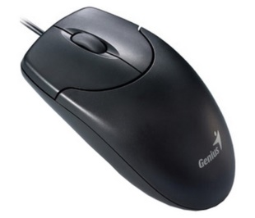 | 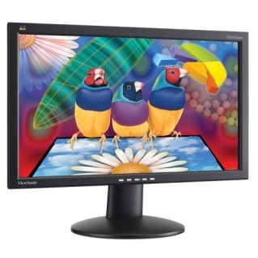 | 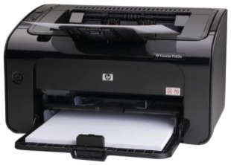

2 Тапсырма: Сәйкестендіріңіз
 |  | Программы мәзірі
 |  | Жылжыту, Жайылу, Жабу батырмалары
 |  | Бейнені бұру
 |  | Масштаб
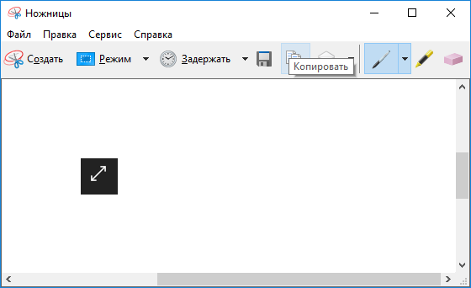 |  | Экран бетіне жаю
 |  | Файлды өшіру

